Музыкальные игры для детей младшего возраста ДОУ

Цель: формирование двигательных умений и навыков.
Задачи:
- учить детей ориентироваться в пространстве;
- учить различать характер музыки;
- учить действовать сообща;
- развивать память и внимание;
- выполнять действия в соответствии с музыкой.
«Солнышко»
Дидктический материал: звучащее солнышко каждому ребенку.
Описание: дети располагаются перед педагогом
Солнышко сияет (крутим солнышко правой рукой, «фонарики»)
Ля-ля-ля-ля-ля. звеним (трясём)
С детками играет (крутим солнышко правой рукой, «фонарики»)
Ля-ля-ля-ля-ля. (звеним (трясём))
Лучики нам шлёт (крутим солнышко левой рукой, «фонарики»)
Ля-ля-ля-ля-ля. (звеним (трясём))
Песенку поёт, (крутим солнышко левой рукой, «фонарики»)
Ля-ля-ля-ля-ля. (звеним (трясём))
То вверх, (поднимает двумя руками вверх и звеним)
То вниз, (опускаем и звеним)
То вверх, (поднимает двумя руками вверх и звеним)
То вниз. (опускаем и звеним)
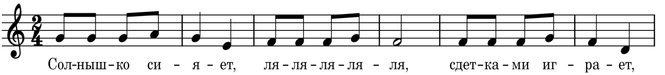
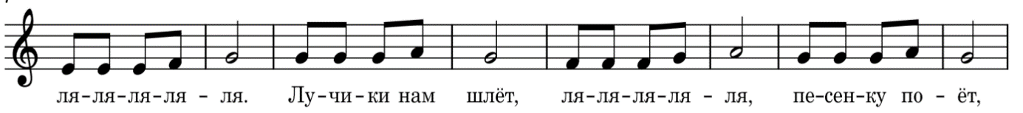
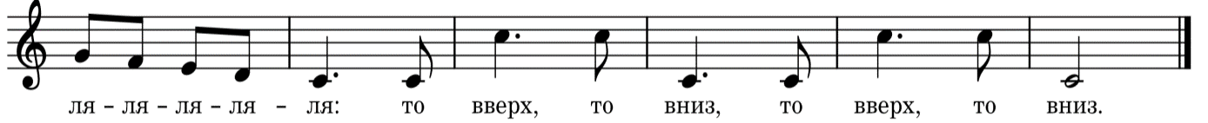
«Игра с цветами»
Дидактический материал: цветы разного цвета в руках детей, картинки с цветами в руках у мам.
Описание: дети и мамы под музыку гуляют по залу. В руках у детей цветы разного цвета, у мам картинки с букетами. В конце песни мамы показывают букет. Дети ищут свой цвет.
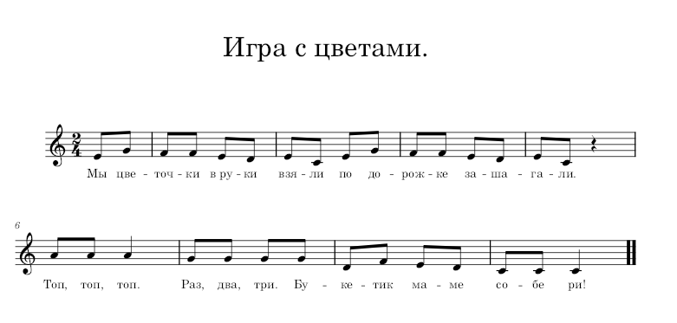
«Цветочная полянка»
Дидактический материал: 3 игрушки (зайчик, мишка, ёжик), 3 корзинки и цветы разного цвета (красного, жёлтого и синего).
Описание: В центре музыкального зала на «полянку» раскладываются цветы. В стороне около корзинок сидят игрушки - зверята.
Как на солнечной полянке выросли цветочки!
Протянули к солнышку цветные лепесточки.
И на полянку сразу зверята прибежали, захотели собрать красивые букеты для своих мам и бабушек. Зайчику очень понравились синие цветочки, ёжику - жёлтые, а мишке - красные цветочки. Вот только зверятам тяжело одним справиться - надо им помочь собрать каждому букетик своего цвета.
1 вариант
Дети шагают вокруг «полянки» под весёлую музыку. Как только музыка заканчивается, дети собирают, например, только синие цветочки для зайчика, несут ему в корзинку. Когда все синие цветы собраны, дети снова шагают вокруг «полянки». Дальше собирают цветы другого цвета для следующей игрушки, и т.д.
2 вариант
На следующих занятиях зверятам могут помогать собирать цветы, например, бабочки. Дети «превращаются» в бабочек, и под нежную вальсовую музыку «летают» вокруг полянки и, аналогично, по окончании музыки собирают цветы.
Методические рекомендации: вариантов, кто помогает зверятам, множество – (дети могут быть пчёлками, зайчиками, медведями, птичками, мухами и комарами).
«Рукавичка»
Дидактический материал: рукавичка, мышка, лягушка, зайчик, лисичка, волк, медведь. (картинки или цветные деревянные фигурки).
Описание: музыкальный руководитель играет на укулеле, поет песню «Рукавичка новая, новая пуховая» и рассказывает сказку. Дети слушают песню, выполняют движения («фонарики», поглаживание рук) и складывают фигурки или картинки животных в рукавичку. Песня поется несколько раз.
Рукавичка новая, новая пуховая.
Приходи погреться в ней,
Приходи погреться в ней.

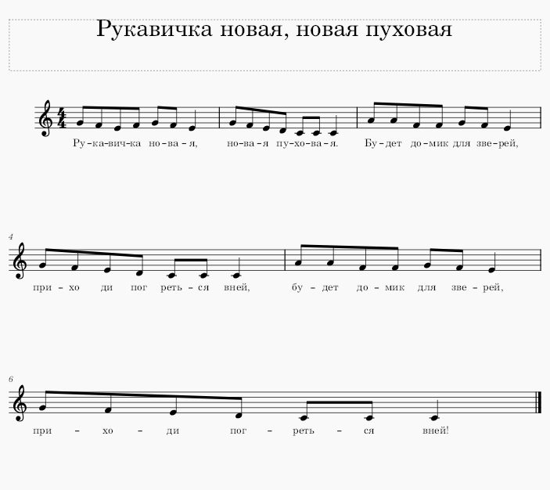

«Бабочки»
Дидактический материал: обруч, бумажные бабочки на палочке на каждого ребенка.
Описание: в центре зала, на ковре лежит обруч, в котором располагаются бабочки на палочке. Каждая бабочка разного цвета (желательно, чтобы бабочки были парные и не повторялись). Дети, вместе с воспитателем встают вокруг обруча, двигаются по кругу и поют песню. На слова “в ручки бабочку все взяли”, дети берут любую понравившуюся бабочку, вместе с ней произвольно танцуют по залу. На слова “друг на друга погляди, пару бабочку найди”, дети встают в пары (при первом исполнении игры пары выбираются произвольно, на последующих – пары складываются по принципы одинаковых бабочек). Когда музыкальный руководитель поет: “А теперь, детвора, снова началась игра” дети кладут бабочек в обруч и снова встают в круг. Игра повторяется.
На полянку, на лужок,
Встали детоньки в кружок.
Приседали, приседали,
В руки бабочек все взяли.
Полетали, полетали,
Так легко они порхали.
Друг на друга погляди,
Пару бабочке найди.
А теперь, детвора,
Снова нам играть пора.

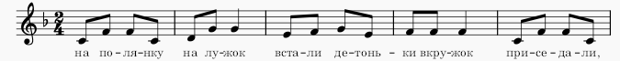
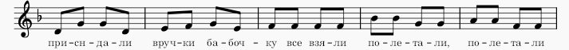
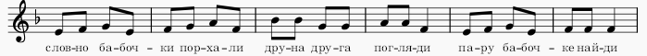
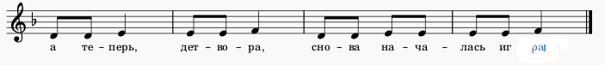
«По тропинке»
Дидактический материал: картинки с изображением насекомых (гусеница, бабочка, жук, кузнечик).
Вариант 1.
Описание: дети строятся друг за другом. Педагог читает стихотворение, дети маршируют под речитатив.
Дружно мы в лесу гуляем,
По тропиночке шагаем.
На полянку мы пришли
И в траве жучка нашли. (лежа на спине, махать руками и ногами)
Дети встают друг за другом и продолжают маршировать под речитатив.
Дружно мы в лесу гуляем,
По тропиночке шагаем.
На полянку мы пришли
И кузнечика нашли. (прыжки на двух ногах)
Дети встают друг за другом и продолжают маршировать под речитатив.
Дружно мы в лесу гуляем,
По тропиночке шагаем.
На полянку мы пришли,
Бабочек в цветах нашли. (кружение вокруг себя, махать руками)
Дети встают друг за другом и продолжают маршировать под речитатив.
Дружно мы в лесу гуляем,
По тропиночке шагаем.
На полянку мы пришли,
Гусеницу там нашли. (встать друг за другом, движение топающим шагом)
Вариант 2.
Описание: детям одевают шапочки насекомых (жук, бабочка, кузнечик). По ходу игры дети выполняют движения по ролям. В конце игры в «гусеницу» выстраиваются все игроки.
Методические рекомендации: можно усложнить игру, заучив с детьми текст наизусть.
«Лошадка»
Дидактический материал: клавесы каждому ребенку.
Описание: дети располагаются перед педагогом, выполняют движения по показу. Педагог произносит текст.
Я зову свою лошадку (стучать клавесами медленно по очереди по полу)
По дорожке поскакать.
Будем вместе веселиться, (стучать клавесами одновременно по полу)
Прыгать, бегать и скакать.
Закричали: (стучать палочку о палочку)
«И-го-го!»,
Поскакали далеко. (быстро стучать по очереди)
На пенек запрыгнули - (соединить клавесы)
Речку там увидели. (вытянуть палочки вперед)
К ней лошадка подошла (одним концом о другой стучать)
И водичку попила. (наклонить одну клавесу через другую)
Через поле, во лесок (стучать одновременно)
Поскакали:
«Цок-цок-цок». (стучать по очереди)
Хорошо мы погуляли
И домой все побежали. (палочки «разбегаются» в разные стороны).

